Contatos: pec@poli.br ou (81) 31847566.
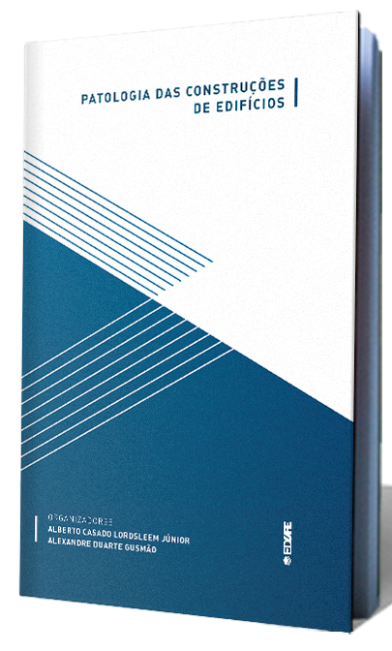

R$ 40,00

